JAVA课程设计
报告

设计项目： 食品公司管理系统

专业班级： 2013级计科2班

系 （院）： 计算机与信息工程学院

组 员 : 周娟平 李正 刘舒淇

设计时间： 2015学年下学期

指导教师: 揭安全

目录

1 绪论
- 课题背景
- 系统开发的意义
- 研究内容
- 小组分工

2 系统分析
- 需求分析
- 可行性研究
- 开发平台
3 总体设计
- 系统功能结构
- 数据库设计

4 详细设计
- 主页设计
- 基本信息模块设计
- 库存模块设计
- 销售管理模块设计
- 订单管理设计
- 资金管理设计

5总结

- 绪论
- 课题背景
  - 中小企业的现状
  - 电子商务的发展
  - 进销存管理系统的必要性
- 系统开发的意义
  - 通过管理系统来解决以上提出的在企业运行中遇到的问题。
  - 可以将零售商从庞大而又繁琐的手工管理中解脱出来。
- 研究内容
  - 将零售商运营所需的各个环节的数据进行存储。
  - 提高零售商的运行效率，降低其运营成本，并且为零售商提供一定的信息化决策。

- 小组分工

姓名 | 分工 | 占据比例 | 学号 | 联系方式
周娟平 | 数据库的查询修改、管理员模块设计、java绘制折线图和饼图 | 40% | 1308092060 | 13828268245
李正 | 负责系统界面、按钮点击事件、java绘制折线图和饼图 | 30% | 1308092055 | 18146718177
刘舒淇 | 数据库逻辑设计、员工模块设计及后期文档制作 | 30% | 1308092059 | 18702513690

2．系统分析
1.需求分析
- 为了方便操作人员，要求系统有良好的人机界面。
- 方便数据查询，支持多条件查询。
- 数据计算自动完成，尽量减少人工干预。
- 商品销售统计。
- 方便、健全的结账功能。
- 简洁、易懂的帮助文档

2.可行性研究
- 经济可行性分析

    - 为企业的经营决策提供了大量权威的科学依据（数据）。
    - 强大的账单结款功能，避免了人工管理中数据容易出错所带来的一系列的连锁反映。
    - 可提高企业的经济效益。
- 技术可行性分析
    - 管理员很容易系统内容信息进行操作管理。
    - 满足日常经营、管理的要求。

3.总体设计
1.系统功能结构
  - 系统主要结构有进入首页、基本信息管理、资金管理、库存管理、销售管理、订单管理、系统维护、帮助文档以及退出登录。
  - 进销存管理系统功能结构图

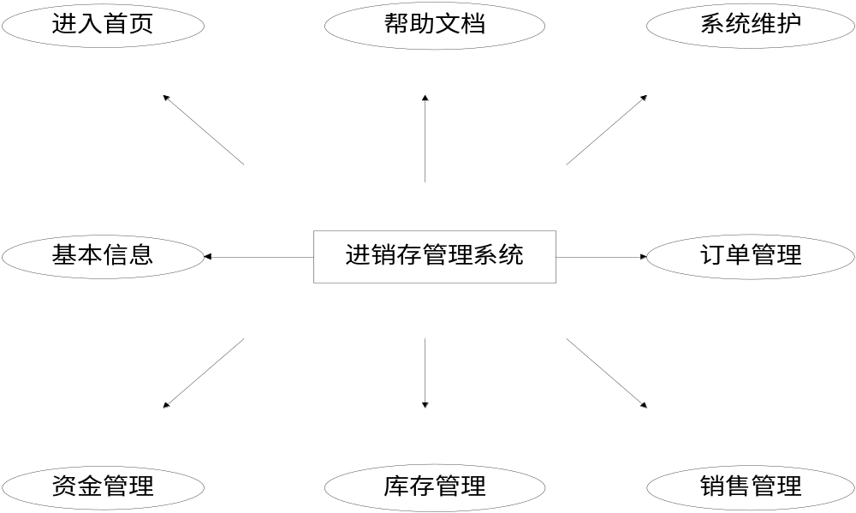

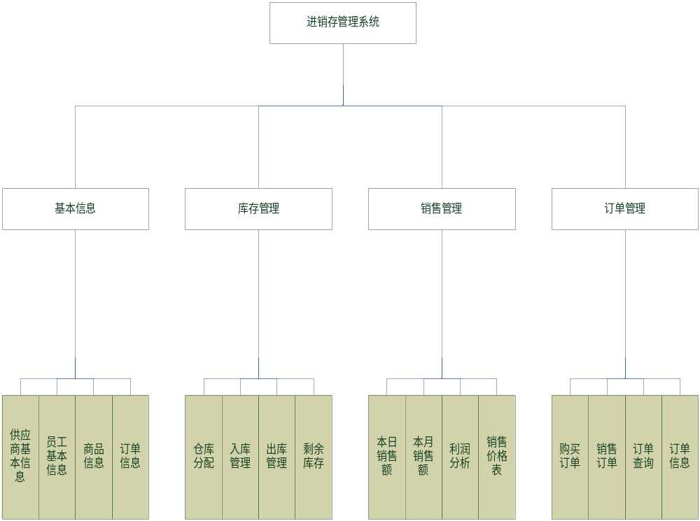

- 数据库设计

  - 本系统数据库采用mysql数据库，系统数据库名称为company。数据库company中包含9张表。
  - 数据表

  - 员工信息表
  - 商品信息表
  - 库存表
  - 入库
  - 出库表
  - 用户表
  - 分类表
  - 日销售表
  - 年销售表

4.详细设计
- 主页设计


- 基本信息模块设计
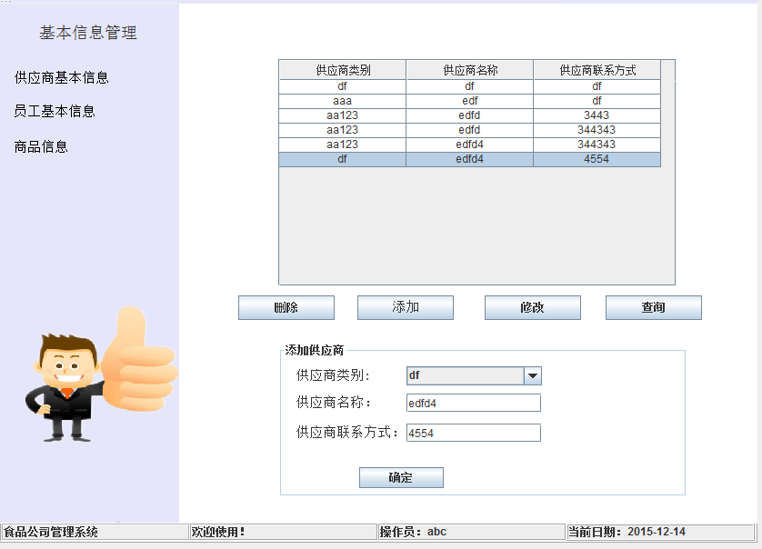

- 库存模块设计
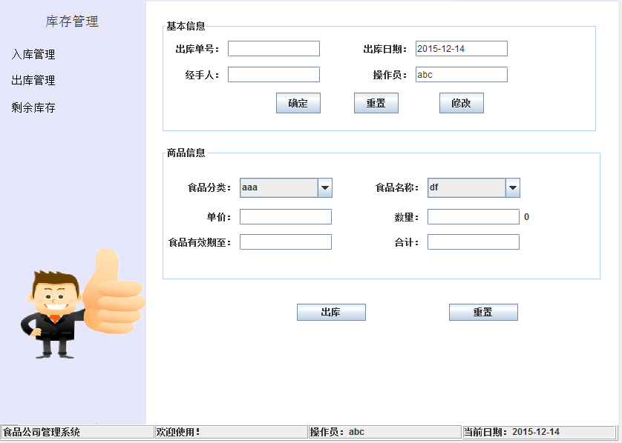

- 销售管理模块设计
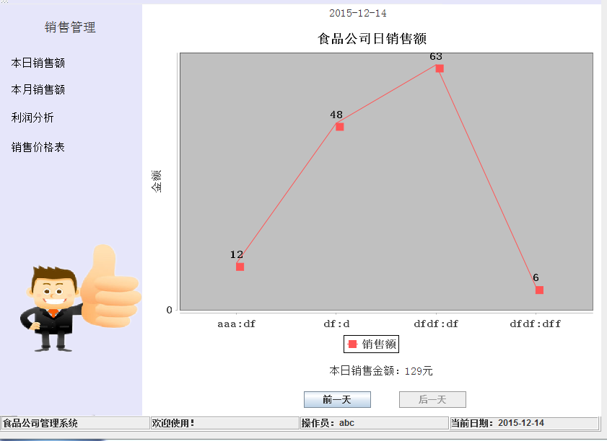

- 总结
特色功能
  - 良好的人机界面。
  - 自定义权限管理。
  - 方便数据查询，支持多条件查询。
  - 数据自动计算。
  - 完善的统计功能（商品销售排行统计）。
  - 方便、健全的结账功能。
  - 简洁、易懂的帮助文档。

